Título: UTA Maps.

Miembros: Francisco Arias, Cristian Bautista, Marcelo Soza.

Ideas consideradas:

1-Juego de 3 niveles, de estrategia que consiste en resolver problemas para encontrar pistas y así pasar de nivel.

2-Mapa de la locomoción colectiva para los estudiantes de la UTA, enfocado más a los estudiantes que vienen de afuera.

3-Mapa de locales de comida cercanos a la UTA, que acepten JUNAEB y que sea conveniente para el universitario.

Idea escogida:

1-Mapa de la UTA. Indica ubicación actual, muestra información de los lugares de UTA, como fotos, contactos, etc. Y lugares cercanos para almorzar.

La motivación para escoger esta idea es principalmente ayudar al estudiante que no se sabe ubicar o no conoce la universidad, mostrándole los lugares de la UTA, así como la información necesaria.

También mostrar lugares de comida que acepten JUNAEB y donde se vendan almuerzos, para ayudar al universitario con lugares más económicos para almorzar.

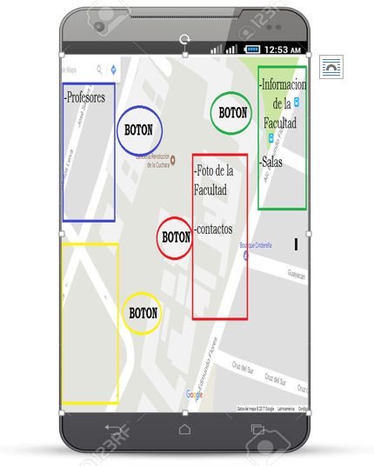

**La app consiste en mostrar lugares, a través de presionar botones y estos abrirán una ventana con información que necesita el estudiante.**